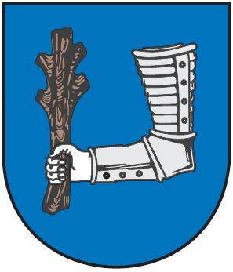**Město Kyjov**

Masarykovo nám. 30, 697 01 Kyjov

Tel.: 518 697 401, fax: 518 614 097

e-mail: urad@mukyjov.cz

**Představitelé města Kyjova uctili památku obětí války**

**Sedmdesáté výročí osvobození města Kyjova, ale i od konce druhé světové války si připomněli nejen obyvatelé, ale i představitelé města Kyjova. Oběti války tak uctili při pietním aktu položením věnců k památníkům obětí v Bohuslavicích, Boršově a Kyjově.**

Nejprve zamířili představitelé města k Památníku 2. světové války v Bohuslavi­cích, kde při pietním aktu položili věnec, kterým uctili oběti války. Vedení města, zastoupené místostarostou a tajemníkem městského úřadu Kyjov, se tak spolu s návštěvníky vzpomínkové události poklonili padlým a zároveň si tak připomněli ne příliš dávnou historii. Patnáct minut před jedenáctou hodinou dopoledne pak vedení města položilo věnec i u Památníku obětem 1. a 2. světové války v Boršově.

V jedenáct hodin pak začal pietní akt i u nového památníku obětem 2. světové války v kyjovském parku u kaple svatého Josefa, kde byl připravený i doprovodný kulturní program. Všichni příchozí, které z velké části tvořili především žáci místních základních škol, tak kromě proslovu kyjovského místostarosty Antonína Kuchaře, mohli vyslechnout například recitaci Ctibora Němce či českou a slovenskou hymnu v podání Vojenské hudby Olomouc.

„Je důležité, abychom si okamžiky z historie připomínali a nezapomínali na ně,“ uvedl při svém proslovu místostarosta města Kyjova Antonín Kuchař, který zároveň poděkoval všem, kteří se do příprav oslav sedmdesátého výročí osvobození města Kyjova zapojili.

Městský úřad Kyjov

Odbor organizační a právní

Barbora Vajčnerová

Masarykovo náměstí 30

697 01 Kyjov

Tel.: 518 697 418

Mob.: +420 778 722 933

b.vajcnerova@mukyjov.cz